

**Об утверждении Правил добровольного анонимного и (или) конфиденциального медицинского обследования и консультирования граждан Республики Казахстан, оралманов, иностранцев и лиц без гражданства, постоянно проживающих на территории Республики Казахстан, по вопросам ВИЧ-инфекции на бесплатной основе**

***Утративший силу***

Приказ Министра здравоохранения и социального развития Республики Казахстан от 22 апреля 2015 года № 246. Зарегистрирован в Министерстве юстиции Республики Казахстан 23 мая 2015 года № 11145. Утратил силу приказом Министра здравоохранения Республики Казахстан от 25 ноября 2020 года № ҚР ДСМ-204/2020.

      Сноска. Утратил силу приказом Министра здравоохранения РК от 25.11.2020 № ҚР ДСМ-204/2020 (вводится в действие по истечении десяти календарных дней после дня его первого официального опубликования).  
      Сноска. Заголовок в редакции приказа Министра здравоохранения РК от 04.05.2019 № ҚР ДСМ-62 (вводится в действие по истечении десяти календарных дней после дня его первого официального опубликования).

      В соответствии с пунктом 1 статьи 115 Кодекса Республики Казахстан от 18 сентября 2009 года "О здоровье народа и системе здравоохранения" **ПРИКАЗЫВАЮ:**

      1. Утвердить прилагаемые Правила добровольного анонимного и (или) конфиденциального медицинского обследования и консультирования граждан Республики Казахстан, оралманов, иностранцев и лиц без гражданства, постоянно проживающих на территории Республики Казахстан, по вопросам ВИЧ-инфекции на бесплатной основе.

      Сноска. Пункт 1 в редакции приказа Министра здравоохранения РК от 04.05.2019 № ҚР ДСМ-62 (вводится в действие по истечении десяти календарных дней после дня его первого официального опубликования).

      2. Департаменту организации медицинской помощи Министерства здравоохранения и социального развития Республики Казахстан обеспечить:

      1) государственную регистрацию настоящего приказа в Министерстве юстиции Республики Казахстан;

      2) в течении десяти календарных дней после государственной регистрации настоящего приказа в Министерстве юстиции Республики Казахстан направление на официальное опубликование в периодических печатных изданиях и информационно-правовой системе "Әділет";

      3) размещение настоящего приказа на интернет-ресурсе Министерства здравоохранения и социального развития Республики Казахстан.

      3. Контроль за исполнением настоящего приказа возложить на вице-министра здравоохранения и социального развития Республики Казахстан Цой А.В.

      4. Настоящий приказ вводится в действие по истечении десяти календарных дней после дня его первого официального опубликования.

|  |  |
| --- | --- |
| Министр здравоохранения |  |
| и социального развития |  |
| Республики Казахстан | Т. Дуйсенова |

|  |  |
| --- | --- |
|  | Утверждены приказом Министра здравоохранения и социального развития Республики Казахстан от 22 апреля 2015 года № 246 |

**Правила добровольного анонимного и (или) конфиденциального медицинского обследования и консультирования граждан Республики Казахстан, оралманов, иностранцев и лиц без гражданства, постоянно проживающих на территории Республики Казахстан, по вопросам ВИЧ-инфекции на бесплатной основе**

      Сноска. Заголовок Правила в редакции приказа Министра здравоохранения РК от 04.05.2019 № ҚР ДСМ-62 (вводится в действие по истечении десяти календарных дней после дня его первого официального опубликования).

**Глава 1. Общие положения**

      Сноска. Заголовок главы 1 в редакции приказа Министра здравоохранения РК от 04.05.2019 № ҚР ДСМ-62 (вводится в действие по истечении десяти календарных дней после дня его первого официального опубликования).

      1. Настоящие Правила добровольного анонимного и (или) конфиденциального медицинского обследования и консультирования граждан Республики Казахстан, оралманов, иностранцев и лиц без гражданства, постоянно проживающих на территории Республики Казахстан, по вопросам ВИЧ-инфекции на бесплатной основе (далее – Правила) определяют порядок проведения добровольного анонимного и (или) конфиденциального медицинского обследования и консультирования граждан Республики Казахстан, оралманов, иностранцев и лиц без гражданства, постоянно проживающих на территории Республики Казахстан, по вопросам ВИЧ-инфекции на бесплатной основе.

      Сноска. Пункт 1 в редакции приказа Министра здравоохранения РК от 04.05.2019 № ҚР ДСМ-62 (вводится в действие по истечении десяти календарных дней после дня его первого официального опубликования).

      2. В настоящих Правилах используются следующие понятия:

      1) ВИЧ – вирус иммунодефицита человека;

      2) анонимное обследование – добровольное медицинское обследование лица без идентификации личности;

      3) конфиденциальное медицинское обследование – обследование, основанное на сохранении врачебной тайны и информации о личности обследуемого лица.

      Сноска. Пункт 2 в редакции приказа Министра здравоохранения РК от 04.05.2019 № ҚР ДСМ-62 (вводится в действие по истечении десяти календарных дней после дня его первого официального опубликования).

**Глава 2. Порядок проведения медицинского обследования по вопросам ВИЧ-инфекции**

      Сноска. Заголовок главы 2 в редакции приказа Министра здравоохранения РК от 04.05.2019 № ҚР ДСМ-62 (вводится в действие по истечении десяти календарных дней после дня его первого официального опубликования).

      3. Граждане Республики Казахстан, оралманы, иностранцы и лица без гражданства, постоянно проживающие на территории Республики Казахстан, изъявившие желание пройти добровольное медицинское обследование на ВИЧ-инфекцию, обследуются по их выбору:

      1) анонимно (документы не требуются);

      2) конфиденциально (предоставляется документ, удостоверяющий личность, домашний адрес).

      Сноска. Пункт 3 в редакции приказа Министра здравоохранения РК от 04.05.2019 № ҚР ДСМ-62 (вводится в действие по истечении десяти календарных дней после дня его первого официального опубликования).

      4. Анонимное обследование на ВИЧ-инфекцию проводится с использованием экспресс-тестов, выявляющих антитела к ВИЧ-1,2 и вирусный антиген р24.

      Анонимное обследование на ВИЧ-инфекцию проводят организации здравоохранения, осуществляющие деятельность в сфере профилактики ВИЧ-инфекции и неправительственные организации, работающие с ключевыми группами населения, в соответствии с алгоритмом тестирования на ВИЧ анонимно обратившихся лиц с использованием экспресс тестов согласно приложению 1 к настоящим Правилам. К ключевым группам населения относятся лица с повышенным риском заражения ВИЧ-инфекцией: люди употребляющие инъекционные наркотики, работники секса, мужчины, имеющие секс с мужчинами.

      При анонимном обследовании обследуемому присваивается уникальный идентификационный код.

      Сноска. Пункт 4 в редакции приказа Министра здравоохранения РК от 04.05.2019 № ҚР ДСМ-62 (вводится в действие по истечении десяти календарных дней после дня его первого официального опубликования).

      5. По результатам экспресс-теста с обследуемым проводится послетестовое консультирование с устным информированием о результате тестирования.

      В случае отрицательного результата экспресс-теста обследуемому рекомендуют пройти тест через три месяца при наличии факторов инфицирования.

      В случае положительного результата экспресс-теста обследуемому рекомендуют пройти обследование на ВИЧ-инфекцию согласно алгоритму лабораторной диагностики ВИЧ-инфекции у взрослых и детей старше 18 месяцев в соответствии с приложением 2 к настоящим Правилам (далее – приложение 2).

      Заключение о наличии или отсутствии ВИЧ-инфекции по результатам экспресс-теста не выдается.

      Сноска. Пункт 5 в редакции приказа Министра здравоохранения РК от 04.05.2019 № ҚР ДСМ-62 (вводится в действие по истечении десяти календарных дней после дня его первого официального опубликования).

      6. Конфиденциальное обследование на наличие маркеров ВИЧ-инфекции проводят лаборатории городских, областных и республиканской организаций здравоохранения, осуществляющих деятельность в сфере профилактики ВИЧ-инфекции (далее –лаборатории) согласно приложения 2.

      При лабораторной диагностике ВИЧ-инфекции одновременно определяются антитела к ВИЧ-1,2 и антигену р24 методом иммуноферментного анализа (далее – ИФА), иммунохемилюминисцентного анализа (далее – ИХЛА) или электрохемилюминисцентного анализа (далее – ЭХЛА).

      Подтверждение первично-положительных результатов проводится с помощью подтверждающего теста: иммуноблот (далее – ИБ) или иммунохроматографический тест с профилем белков ВИЧ: 2 ENV, GAG, POL.

      Критериями качества тест-систем для ИФА, ИХЛА или ЭХЛА являются: диагностическая чувствительность – 100 % (нижний предел 95% доверительного интервала – не менее 99%); диагностическая специфичность – не менее 99% (нижний предел 95% доверительного интервала – не менее 98%); аналитическая чувствительность - не более 2 МЕ/мл. (минимальное количество ВИЧ-1 антигена р24).

      Сноска. Пункт 6 в редакции приказа Министра здравоохранения РК от 04.05.2019 № ҚР ДСМ-62 (вводится в действие по истечении десяти календарных дней после дня его первого официального опубликования).

      7. Забор крови для конфиденциального обследования проводится в медицинских организациях, независимо от формы собственности и ведомственной принадлежности, при предъявлении документа, удостоверяющего личность.

      Образцы крови для исследования на маркеры ВИЧ-инфекции направляются в лабораторию. К образцу крови прилагается направление по форме № 201/у, утвержденной приказом исполняющего обязанности Министра здравоохранения Республики Казахстан от 23 ноября 2010 года № 907 "Об утверждении форм первичной медицинской документации организаций здравоохранения" (зарегистрирован в Реестре государственной регистрации нормативных правовых актов под № 6697): индивидуальное – в одном экземпляре, списочное – в двух экземплярах.

      При наличии медицинской информационной системы форма ведется в электронном виде.

      Сноска. Пункт 7 в редакции приказа Министра здравоохранения РК от 04.05.2019 № ҚР ДСМ-62 (вводится в действие по истечении десяти календарных дней после дня его первого официального опубликования).

      8. Отрицательный результат на ВИЧ инфекцию выдает лаборатория, проводившая обследование (I этап).

      Образцы крови с первично позитивными результатами направляются в лабораторию республиканской организации здравоохранения, осуществляющей деятельность в сфере профилактики ВИЧ-инфекции для проведения дополнительных исследований, в соответствии с приложением 2 (II этап).

      Результаты II этапа обследования республиканская организация здравоохранения, осуществляющая деятельность в сфере профилактики ВИЧ-инфекции, направляет в лаборатории, где проводился I этап обследования.

      Сноска. Пункт 8 в редакции приказа Министра здравоохранения РК от 04.05.2019 № ҚР ДСМ-62 (вводится в действие по истечении десяти календарных дней после дня его первого официального опубликования).

      9. Результаты тестирования на наличие ВИЧ-инфекции у несовершеннолетних и недееспособных лиц выдаются их законным представителям.

      10. Исключен приказом Министра здравоохранения РК от 04.05.2019 № ҚР ДСМ-62 (вводится в действие по истечении десяти календарных дней после дня его первого официального опубликования).

      11. Справка-сертификат об исследовании на маркеры ВИЧ-инфекции по форме согласно приложению 3 к настоящим Правилам выдается организацией здравоохранения, осуществляющей деятельность в сфере профилактики ВИЧ-инфекции, по требованию обследуемого лица при предъявлении документа, удостоверяющего личность. Справка действительна в течение 3 (трех) месяцев.

      Для лиц, направляемых на оперативное вмешательство, доноров органов/тканей, половых и стволовых клеток, реципиентов до гемотрансфузии/трансплантации, а также лиц, подлежащих обследованию по клиническим и/или эпидемиологическим показаниям, результаты обследования на маркеры ВИЧ действительны в течение 10 дней.

      Сноска. Пункт 11 в редакции приказа Министра здравоохранения РК от 04.05.2019 № ҚР ДСМ-62 (вводится в действие по истечении десяти календарных дней после дня его первого официального опубликования).

**Глава 3. Порядок проведения консультирования по вопросам ВИЧ-инфекции**

      Сноска. Заголовок главы 3 в редакции приказа Министра здравоохранения РК от 04.05.2019 № ҚР ДСМ-62 (вводится в действие по истечении десяти календарных дней после дня его первого официального опубликования).

      12. При обследовании на ВИЧ-инфекцию тестируемым лицам, предоставляется информация, относящаяся к дотестовому и послетестовому консультированию.

      Сноска. Пункт 12 в редакции приказа Министра здравоохранения РК от 04.05.2019 № ҚР ДСМ-62 (вводится в действие по истечении десяти календарных дней после дня его первого официального опубликования).

      13. Дотестовое консультирование предоставляется через средства наглядной агитации: плакаты, брошюры, веб-сайты и видеоклипы, которые демонстрируют в комнатах ожидания.

      Сноска. Пункт 13 в редакции приказа Министра здравоохранения РК от 04.05.2019 № ҚР ДСМ-62 (вводится в действие по истечении десяти календарных дней после дня его первого официального опубликования).

      14. Дотестовое консультирование включает:

      1) информацию о пользе тестирования на ВИЧ и значении ВИЧ-положительного и ВИЧ-отрицательного диагноза;

      2) разъяснение об имеющихся услугах в случае ВИЧ-положительного диагноза, включая разъяснение о получении антиретровирусной терапии;

      3) краткое описание методов профилактики и рекомендации в отношении тестирования партнера;

      4) гарантию конфиденциальности результатов теста и любой информации.

      Сноска. Правила дополнены пунктом 14 в соответствии с приказом Министра здравоохранения РК от 04.05.2019 № ҚР ДСМ-62 (вводится в действие по истечении десяти календарных дней после дня его первого официального опубликования).

      15. Послетестовое консультирование проводится с целью информирования консультируемого о результате тестирования (отрицательном, положительном и неопределенном), значении результата и мотивации консультируемого к поведению, обеспечивающему минимизацию риска инфицирования ВИЧ.

      Сноска. Правила дополнены пунктом 15 в соответствии с приказом Министра здравоохранения РК от 04.05.2019 № ҚР ДСМ-62 (вводится в действие по истечении десяти календарных дней после дня его первого официального опубликования).

      16. Послетестовое консультирование включает:

      1) сообщение пациенту результата тестирования и значения результата;

      2) информирование о возможном нахождении в серонегативном окне (при неопределенном или отрицательном результате) и необходимости повторного тестирования на ВИЧ–инфекцию;

      3) разъяснение возможностей снижения риска инфицирования за счет изменения поведения;

      4) информирование о возможностях дополнительной медицинской помощи для ключевых групп населения, психо-социальной помощи;

      5) психологическую помощь и поддержку.

      Сноска. Правила дополнены пунктом 16 в соответствии с приказом Министра здравоохранения РК от 04.05.2019 № ҚР ДСМ-62 (вводится в действие по истечении десяти календарных дней после дня его первого официального опубликования).

      17. При подтверждении статуса ВИЧ-инфицированного лица врач, психолог организации здравоохранения, осуществляющей деятельность в сфере профилактики ВИЧ-инфекции, письменно уведомляет обследуемого о положительном результате на ВИЧ-инфекцию, проводит кризисное консультирование пациента, которое включает:

      1) оказание психологической помощи;

      2) информирование об особенностях и клинических стадиях ВИЧ–инфекции, возможностях лечения антиретровирусными препаратами, возможных путях и необходимых мерах профилактики передачи ВИЧ третьим лицам;

      3) мотивирование к диспансеризации, своевременному началу лечения;

      4) оценку необходимости и рекомендации о возможности получения дополнительной медико-социальной помощи в организациях здравоохранения, психосоциальной помощи, социального сопровождения;

      5) предупреждение в письменной форме о необходимости соблюдения мер предосторожности по нераспространению ВИЧ–инфекции, а также об ответственности, в соответствии с законодательством Республики Казахстан, за заведомое поставление в опасность заражения или заражения людей.

      Сноска. Правила дополнены пунктом 17 в соответствии с приказом Министра здравоохранения РК от 04.05.2019 № ҚР ДСМ-62 (вводится в действие по истечении десяти календарных дней после дня его первого официального опубликования).

      18. В случае выявления ВИЧ-инфицированного лица в возрасте до 18 лет уведомляются его родители или законные представители.

      Сноска. Правила дополнены пунктом 18 в соответствии с приказом Министра здравоохранения РК от 04.05.2019 № ҚР ДСМ-62 (вводится в действие по истечении десяти календарных дней после дня его первого официального опубликования).

      19. Консультирование лиц, обратившихся для обследования на наличие ВИЧ-инфекции, проводится с соблюдением принципов добровольности и конфиденциальности, при отсутствии третьих лиц.

      Сноска. Правила дополнены пунктом 19 в соответствии с приказом Министра здравоохранения РК от 04.05.2019 № ҚР ДСМ-62 (вводится в действие по истечении десяти календарных дней после дня его первого официального опубликования).

|  |  |
| --- | --- |
|  | Приложение 1 |
|  | к Правилам добровольного анонимного и (или) конфиденциального медицинского обследования и консультирования по вопросам ВИЧ-инфекции граждан Республики Казахстан, оралманов, иностранцев и лиц без гражданства, постоянно проживающих на территории Республики Казахстан, на бесплатной основе |

**Алгоритм**   
**тестирования на ВИЧ анонимно обратившихся лиц с использованием экспресс тестов**

      Сноска. Правила дополнены приложением 1 в соответствии с приказом Министра здравоохранения РК от 04.05.2019 № ҚР ДСМ-62 (вводится в действие по истечении десяти календарных дней после дня его первого официального опубликования).

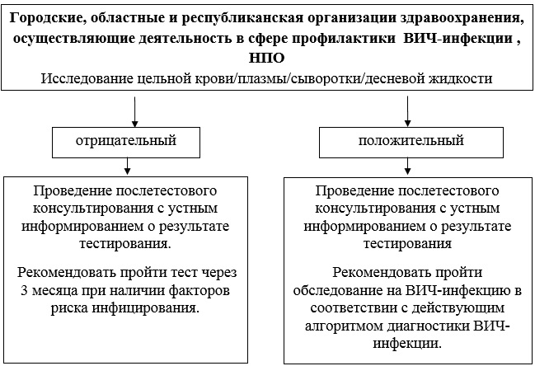

|  |  |
| --- | --- |
|  | Приложение 2 к Правилам добровольного анонимного и (или) конфиденциального медицинского обследования и консультирования по вопросам ВИЧ-инфекции граждан Республики Казахстан, оралманов, иностранцев и лиц без гражданства, постоянно проживающих на территории Республики Казахстан, на бесплатной основе |

      Сноска. Правы верхний угол приложения 1 в редакции приказа Министра здравоохранения РК от 04.05.2019 № ҚР ДСМ-62 (вводится в действие по истечении десяти календарных дней после дня его первого официального опубликования).

**Алгоритм**   
**лабораторной диагностики ВИЧ-инфекции у взрослых и детей старше 18 месяцев**

      Сноска. Приложение 2 в редакции приказа Министра здравоохранения РК от 04.05.2019 № ҚР ДСМ-62 (вводится в действие по истечении десяти календарных дней после дня его первого официального опубликования).

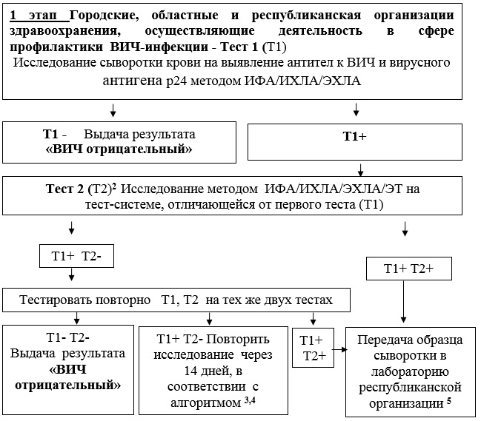

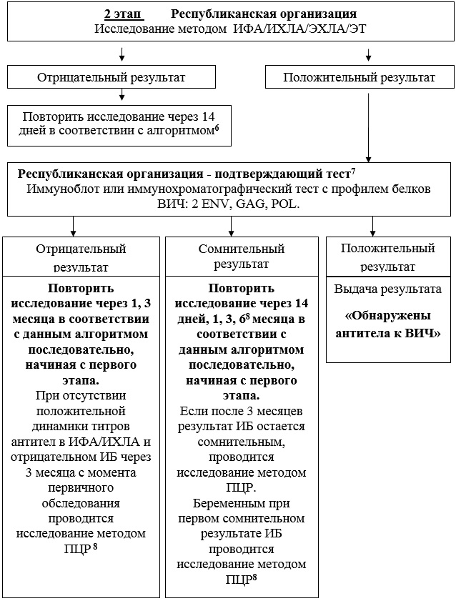

1 образец сыворотки на исследование ВИЧ транспортируется в лаборатории организаций здравоохранения, осуществляющих деятельность в сфере профилактики ВИЧ-инфекции при температуре +2о - +8оС и может быть использован для серологических исследований в течение 5 дней с момента взятия крови;

2 допускается использование тест-систем третьего и четвертого поколений;

3 при получении повторного сомнительного результата на ВИЧ допускается проведение дополнительных исследований с применением молекулярно-биологических тестов;

4 Республиканская организация информацию о сомнительном результате на ВИЧ образца сыворотки передает в территориальную организацию здравоохранения, осуществляющую деятельность в сфере профилактики ВИЧ-инфекции;

5 Объем образца сыворотки, направляемой в республиканскую организацию должен быть не менее 1 мл. Второй образец сыворотки запрашивается только при недостаточном объеме первой сыворотки. Образец должен быть отправлен в лабораторию республиканской организации не позднее трех рабочих дней с момента последней постановки с соблюдением правил транспортировки биообразцов;

6 при обследовании биоматериала из центров крови с положительным результатом ПЦР и отрицательным/сомнительным результатом ИФА/ИХЛА/ЭХЛА проводится дополнительное исследование с применением молекулярно-биологических тестов с целью идентификации острой ВИЧ-инфекции. Обследуемый донор находится на сероконтроле в территориальной организации здравоохранения, осуществляющую деятельность в сфере профилактики ВИЧ-инфекции, до подтверждения или исключения диагноза;

7 исключить проведение повторных исследований подтверждающего теста на бесплатной основе у лиц с установленным ранее диагнозом ВИЧ-инфекция;

8 совместно с врачами лечебно-профилактического и эпидемиологического отделов решать вопрос о неспецифической реакции на антитела к ВИЧ или постановки на сероконтроль.

|  |  |
| --- | --- |
|  | Приложение 3 к Правилам добровольного анонимного и (или) конфиденциального медицинского обследования и консультирования по вопросам ВИЧ-инфекции граждан Республики Казахстан, оралманов, иностранцев и лиц без гражданства, постоянно проживающих на территории Республики Казахстан, на бесплатной основе |

      Сноска. Правы верхний угол приложения 2 в редакции приказа Министра здравоохранения РК от 04.05.2019 № ҚР ДСМ-62 (вводится в действие по истечении десяти календарных дней после дня его первого официального опубликования).

**АИВ-инфекциясының маркерлерінің болмауы туралы**   
 **А Н Ы Қ Т А М А - С Е Р Т И Ф И К А Т**  
 **СПРАВКА-СЕРТИФИКАТ**  
 **об отсутствии маркеров ВИЧ-инфекции**  
 **CERTIFICATE**  
 **of absence of HIV infection markers**

      Сноска. Приложение 3 в редакции приказа Министра здравоохранения РК от 04.05.2019 № ҚР ДСМ-62 (вводится в действие по истечении десяти календарных дней после дня его первого официального опубликования).

      Mен (я / I am) ____________________________________________________  
                         дәрігердің тегі, аты, әкесінің аты (болған жағдайда)/ фамилия,  
                         имя, отчество (при наличии) врача) / name of doctor  
Осымен келесіні растаймын (настоящим подтверждаю / here by certify that)   
 _________________________________________________________________   
       (пациенттің тегі, аты, әкесініңаты (болғанжағдайда) латын әріптерімен/   
       /фамилия, имя, отчество (при наличии) пациента на латинице/   
                               name of patient)  
 _________________________________________________________________  
       (пациенттің тегі, аты, әкесініңаты (болғанжағдайда) кириллицада/ фамилия,  
       имя, отчество (при наличии) пациента на кириллице) name of patient  
 _________________________________________________________________  
       (пациенттің туған датасы /дата рождения пациента/ date of birth оf patient)  
Тексерілді /был обследован/ was tested on ____________________________  
                                           (дата/date)

      АИТВ-инфекциясының маркерлері болуына теріс нәтижемен (на маркеры ВИЧ-инфекции с отрицательным результатом / For the presence in his/her blood of HIV infection markers and that there result of the test was NEGATIVE)

      Аталғананықтама-сертификат зерттеу жүргізілген күннен бастап үш ай бойы жарамды.

      Справка-сертификат действительна в течение трех месяцев со дня обследования.

      Certificate is valid for three months since the testing day.

      Жедел араласуға бағытталатын адамдар, ағзалардың/тіндердің, жыныстық және бағаналық жасушалардың донорлары, гемотрансфузиялауға/ трансплантациялауға дейінгі реципиенттер үшін, сондай-ақ, клиникалық және/немесе эпидемиологиялық көрсеткіштер бойынша зерттеп-қарауға жататын адамдар үшін АИТВ-инфекциясы маркерлеріне зерттеп-қарау нәтижелері 10 күн ішінде жарамды.

      Для лиц, направляемых на оперативное вмешательство, доноров органов/тканей, половых и стволовых клеток, реципиентов до гемотрансфузии/трансплантации, а также лиц, подлежащих обследованию по клиническим и/или эпидемиологическим показаниям результаты обследования на маркеры ВИЧ действительны в течение 10 дней.

      For individuals who are referred for surgery, organ / tissue donors, genital and stem cell donors, transfusion / transplant recipients, as well as for the individuals who are subjected to examinations by clinical and / or epidemiological indications, the test results for HIV markers are valid for 10 days.

      Мөр (Печать/Stamp):

      Қолы (Подпись/Signature):

      Примечание: пояснение по заполнению справки-сертификата:

      1. Справка-сертификат выдается только одному лицу, выдача коллективных свидетельств не допускается.

      2. Справка-сертификат заполняется печатными латинскими буквами, в противном случае он считается недействительным.

      3. Даты проведения исследования и рождения заполняются в следующей последовательности: день, месяц, год, название месяца пишется буквами, а не цифрами.

      4. Справка-сертификат подписывается врачом и заверяется круглой печатью организации здравоохранения, осуществляющей деятельность в сфере профилактики ВИЧ-инфекции.

© 2012. РГП на ПХВ «Институт законодательства и правовой информации Республики Казахстан» Министерства юстиции Республики Казахстан